Facultad de Ingeniería

# Escuela de Ingeniería Electrónica

Trabajo de Investigación - Semestre 2024 - 1

Curso : IE 0803 PROCESAMIENTO DIGITAL DE SEÑALES

Grupo : 01

Profesor : Pedro Freddy Huamaní Navarrete

Fecha de aplicación : Martes 04 de junio del 2024

Fecha de presentación : Martes 02 de julio del 2024

Forma de presentación : Grupo de 2 alumnos

Alumno : Diego Laines

PREGUNTA 01 (20 PTOS) UNIDADES TEMÁTICAS 3 y 4

Este trabajo consiste en encender y/o apagar cuatro actuadores físicos (focos, sirenas, motores, etc.) en tiempo real a partir del reconocimiento de tres tipos de sonidos correspondientes a tres instrumentos de música pertenecientes a los grupos de viento, cuerda y percusión; por ejemplo, el sonido podría corresponder a una guitarra acústica o eléctrica, a una flauta o trompeta, a timbal o tambor, u otros. Para ello, deberán utilizar la Transformada Discreta de Fourier, aplicar los Filtros Digitales Recursivos o No Recursivos e implementar algún algoritmo de tratamiento de señales, para aislar el espectro de frecuencia que permitirá el encendido/apagado de los actuadores según el tipo de señal reconocido.

Asimismo, para encender/apagar los actuadores, deberán utilizar un módulo Arduino que se comunicará con un aplicativo desarrollado en la interfaz gráfica App Designer del Matlab.

De esta manera, se solicita:

1. Seleccionar los tres sonidos de interés de algún sitio de internet (no más de 10 segundos de duración). Además, deben tener una Fs=16 KHz, un solo canal y codificado con 8 o 16 bits/muestra. (04 puntos).

Para la elaboración del presente trabajo de investigación, se va a reconocer instrumentos musicales como la flauta, la guitarra, así como también el sonido de dos frecuencias, 1600 Hz y 2400 Hz.

El primer sonido es una flauta, que acciona un led verde. Por otro lado, el segundo sonido es una guitarra acústica, la cual acciona un micro servomotor. Además, el tercer sonido es la frecuencia de 1600 Hz, que acciona un puntero láser. Finalmente, el cuarto sonido es la frecuencia de 2500 Hz, que acciona un buzzer. Se programó el código para la elección de 8 o 16 bits por muestra; sin embargo, en esta ocasión hemos escogido 8 bits por muestra.

Definición de variables

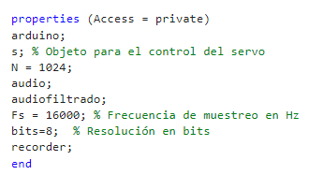

Conexión con el Arduino Uno

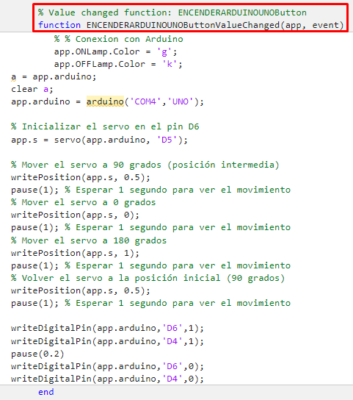

Elección del valor de N y el Fs

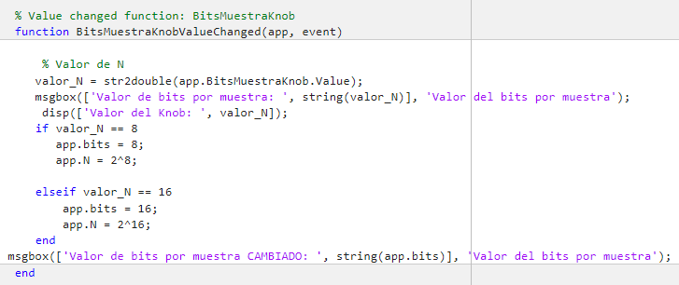

*Comentario: En la parte izquierda se definen todas las variables que vamos a utilizar; y en la parte de la derecha se ha colocado para escoger bits / muestra igual a 8 o 16.*

Trabajamos con una frecuencia de muestreo Fs a elección de 16000 y 32000 Hz.

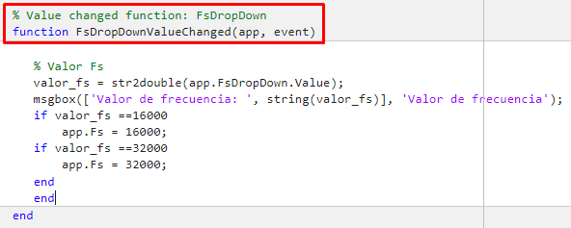

Se tiene la grabación del audio para un solo canal, se demuestra en el comando:

*app.recorder = audiorecorder(app.Fs,app.bits,1)*

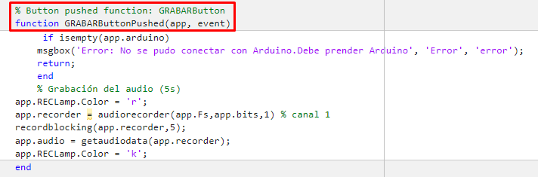

1. Desarrollar un código de programación en el App Designer del Matlab, que permita recibir en tiempo real los sonidos seleccionados, para luego procesarlos en el dominio de la frecuencia y lograr el reconocimiento de cada uno. (08 puntos).

Reproducción del audio con las gráficas de señal y su TDF, antes de filtrarse:

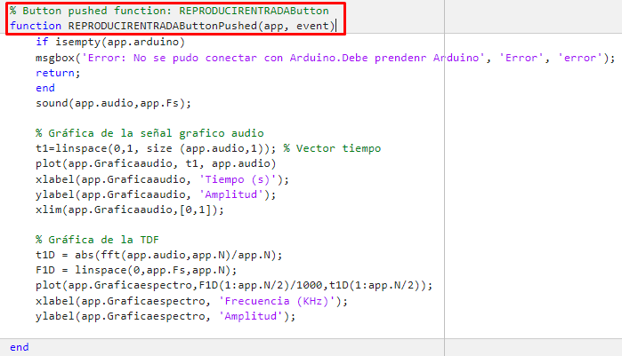

Procesamiento de la señal con gráficas de la señal y TDF aplicando el filtro con comportamiento de los actuadores:

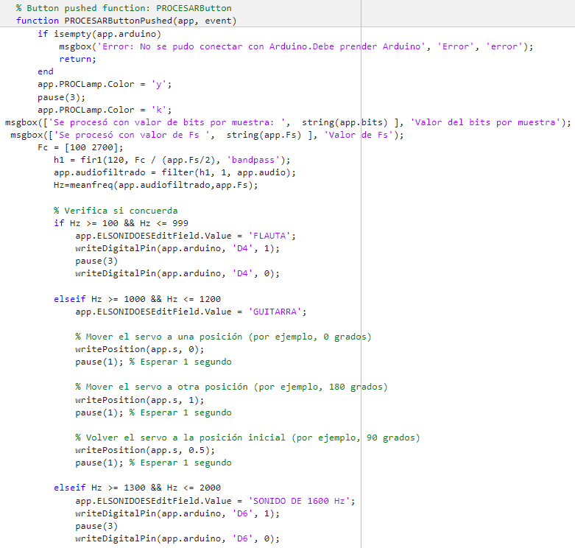

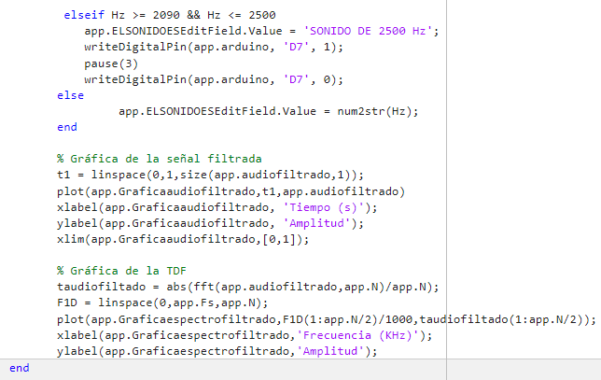

Reproducción del audio filtrado

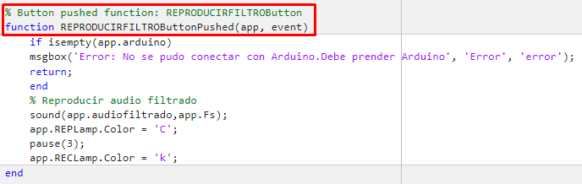

DISEÑO DE LA INTERFAZ

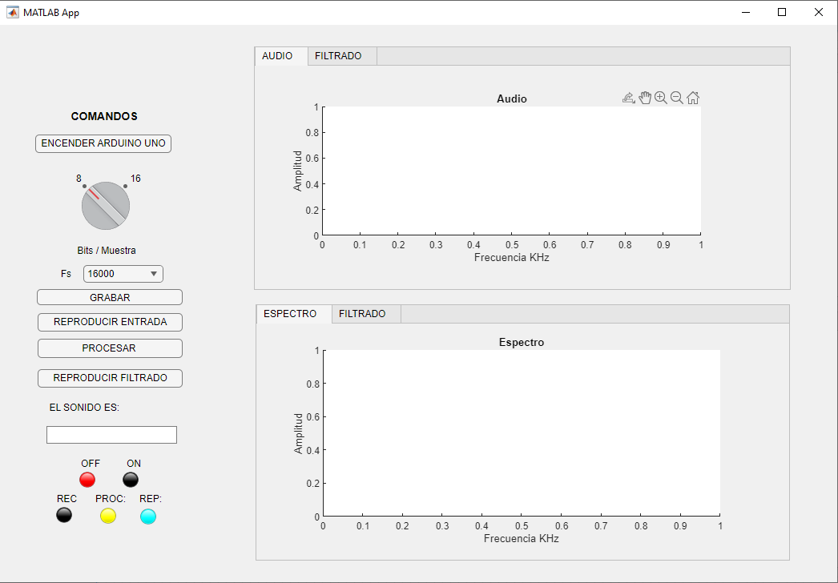

1. Encender el actuador 1 conectado al módulo Arduino Uno, cada vez que se reconozca el primer sonido, el actuador 2 cuando se reconozca el segundo sonido, el actuador 3 cuando se reconozco el tercer sonido, y el actuador 4 cuando no se trate de ninguno de los sonidos seleccionadas para este trabajo. (08 puntos).

Encendemos el Arduino Uno:

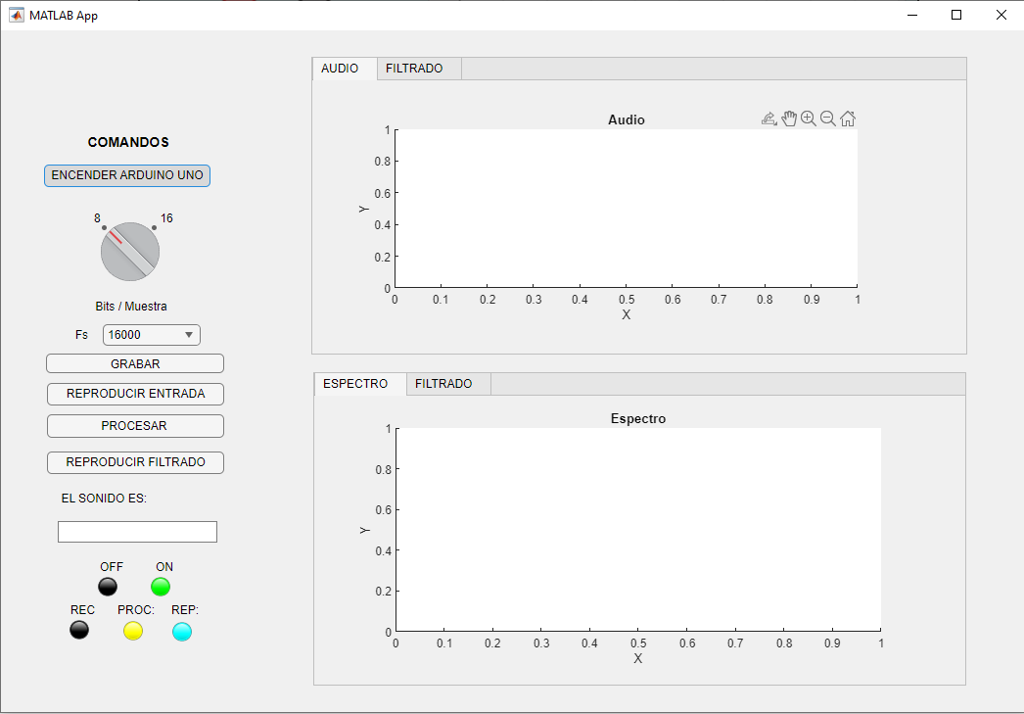

* Sonido de flauta

Grabamos y reproducimos la flauta sin filtrar:

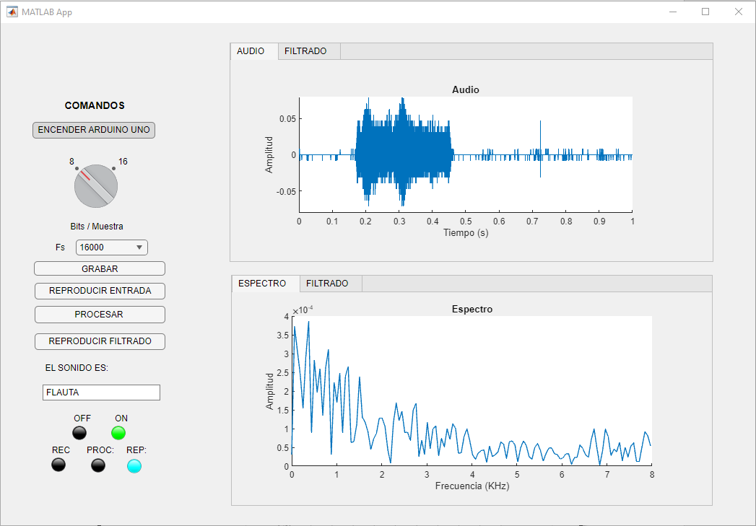

Procesamos y reproducimos la flauta filtrada:

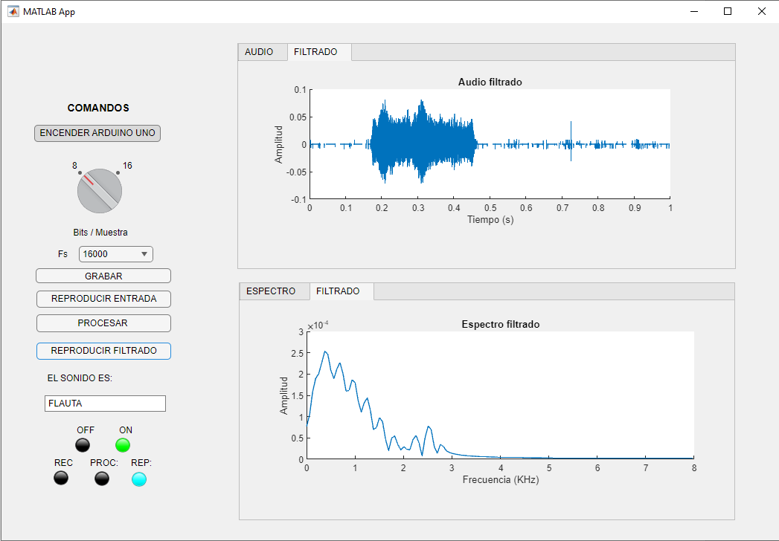

Se enciende el led verde:

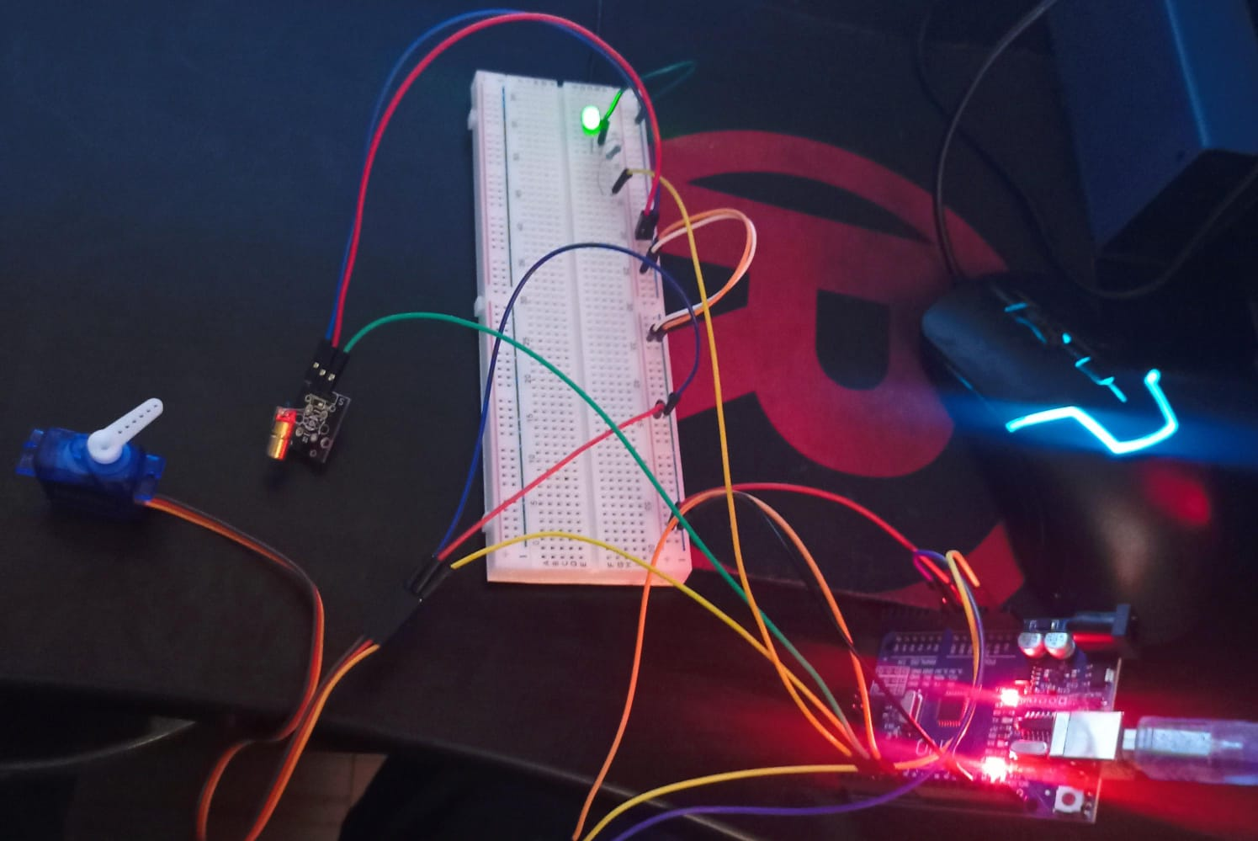

* Sonido de guitarra

Grabamos y reproducimos la guitarra sin filtrar:

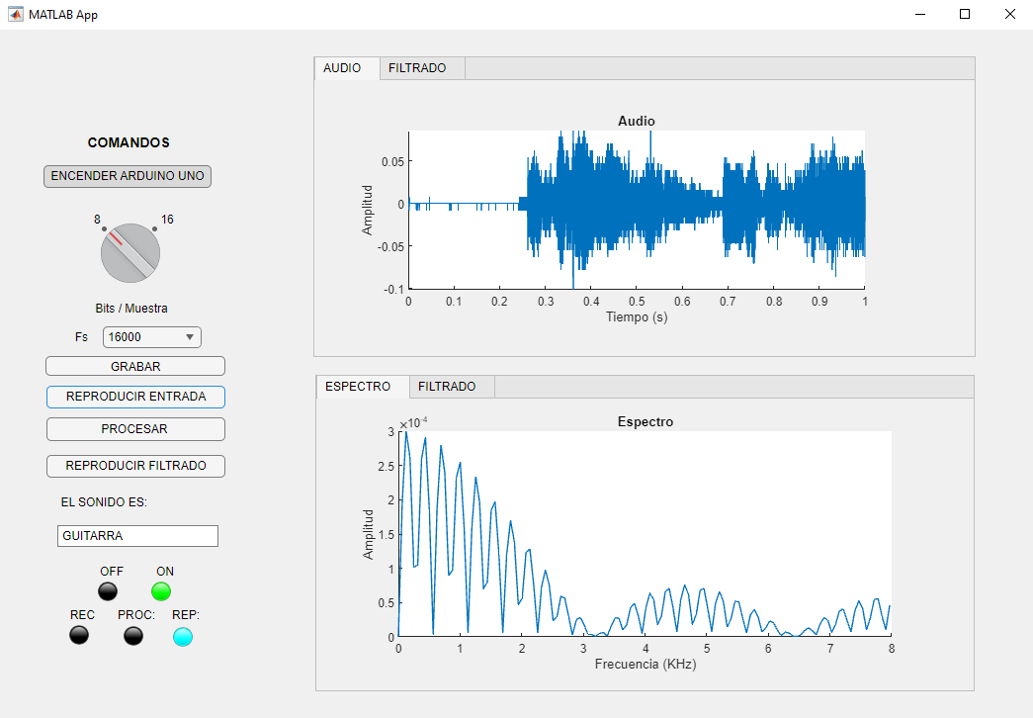

Procesamos y reproducimos la guitarra filtrada:

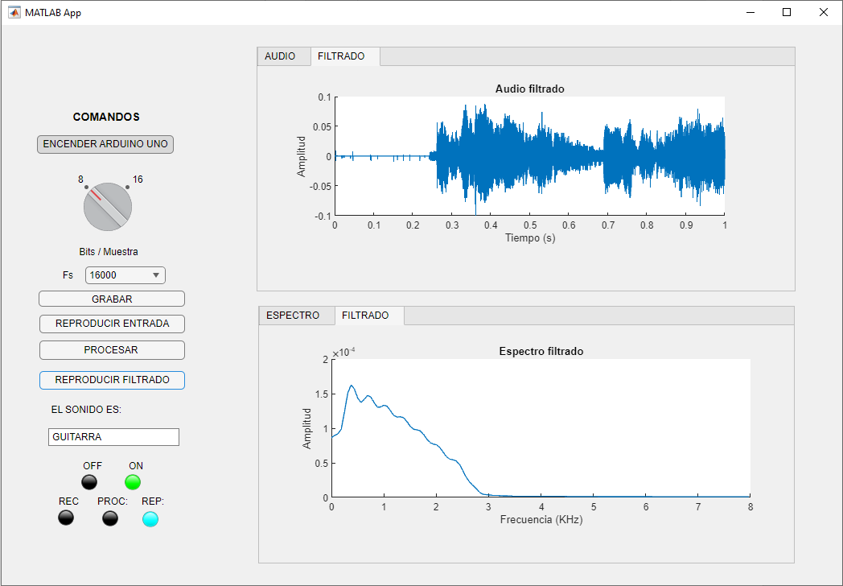

Movimientos del micro servomotor

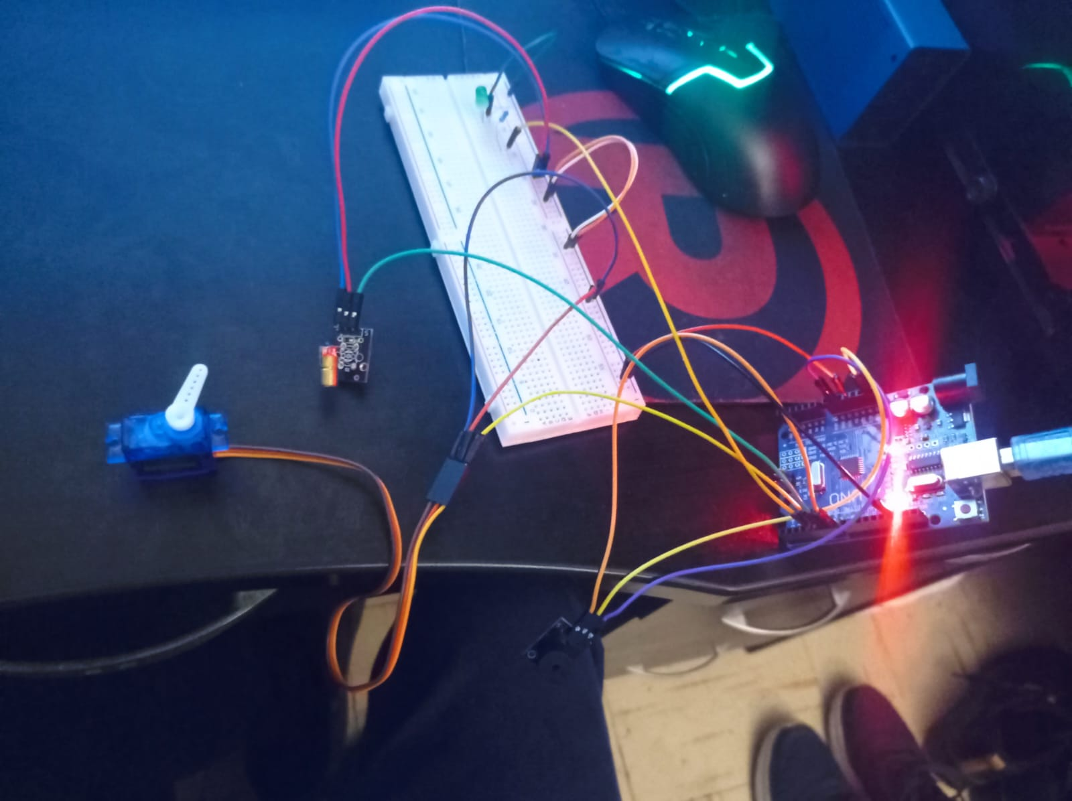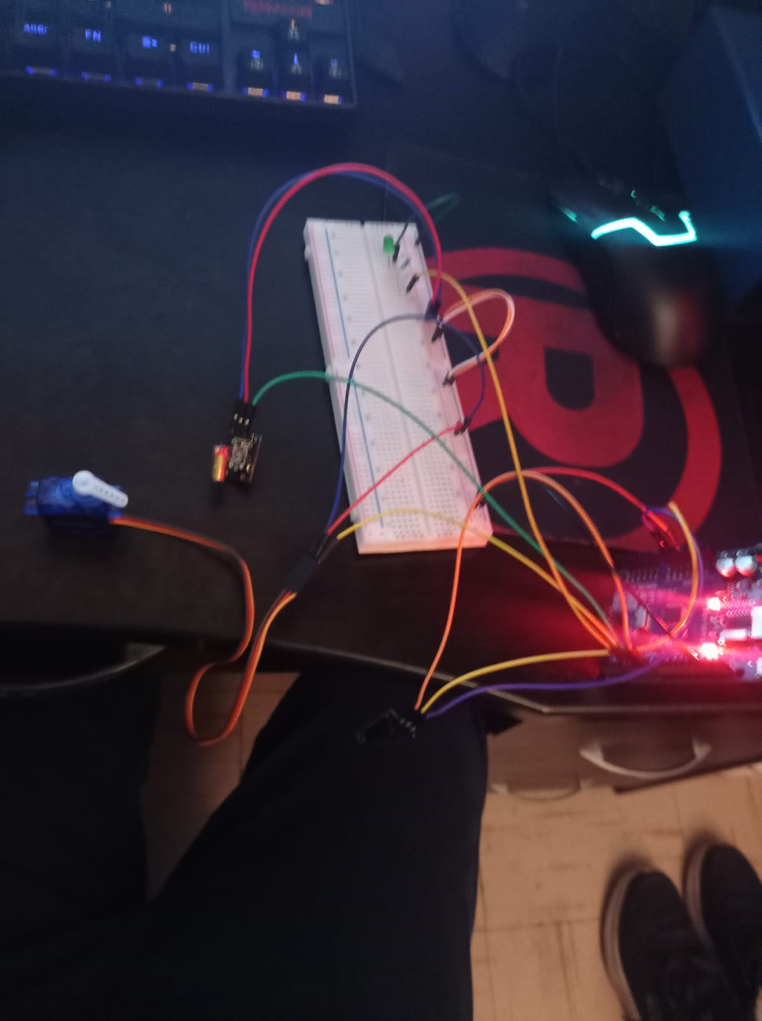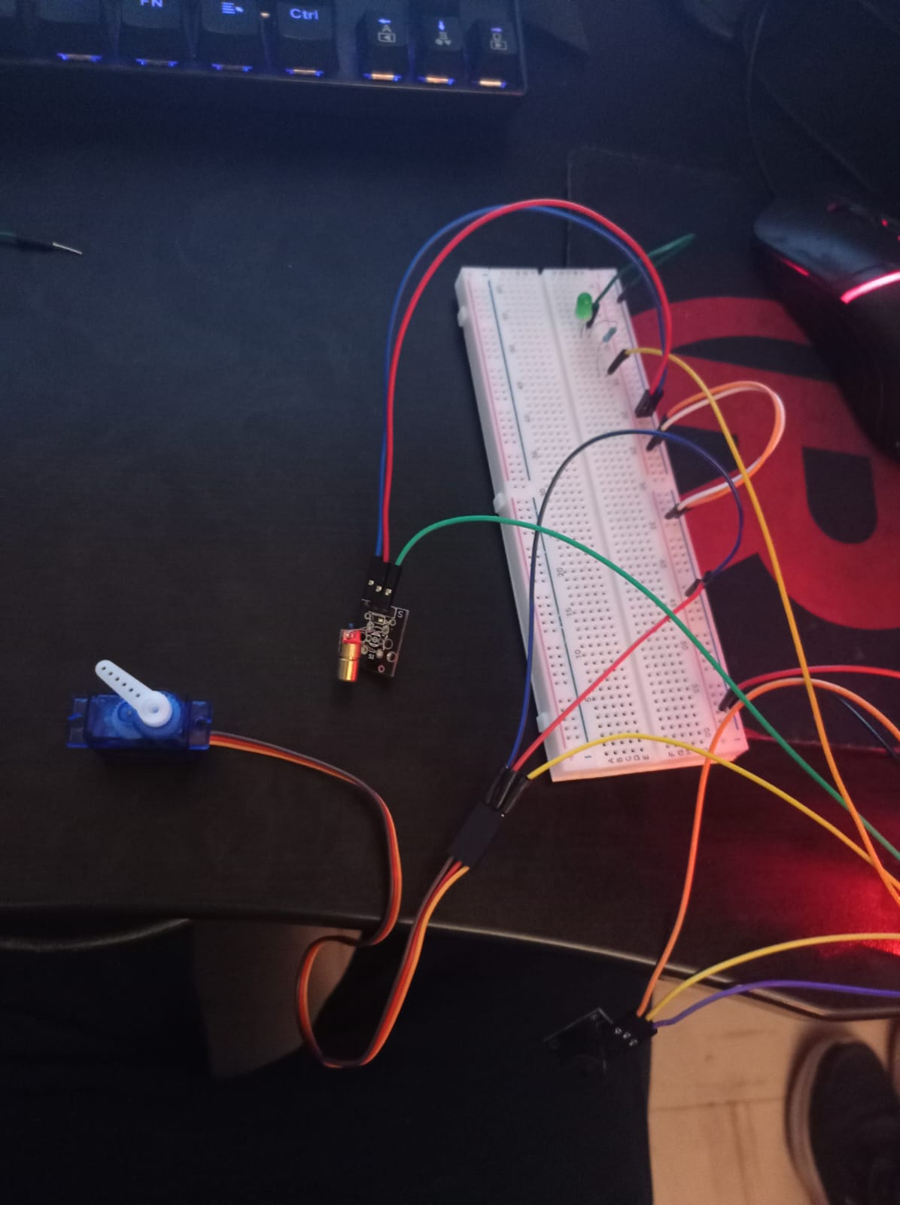

* Sonido de 1600 Hz

Grabamos y reproducimos el sonido de 1600 Hz sin filtrar:

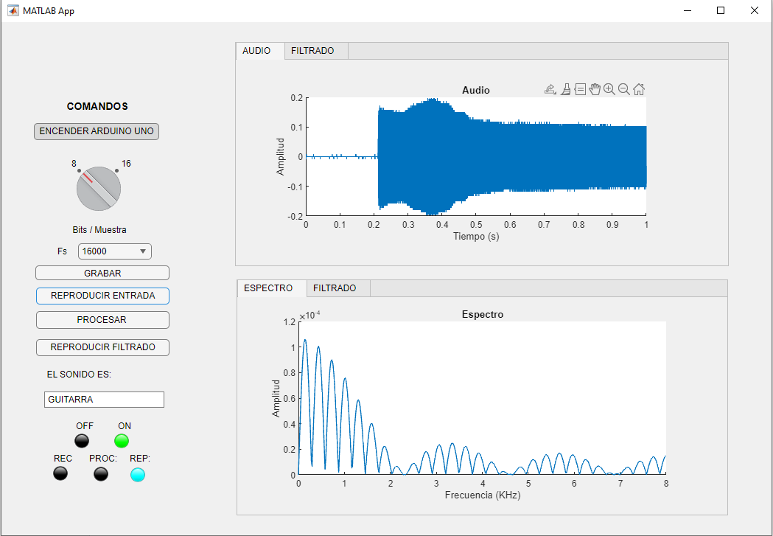

Procesamos y reproducimos el sonido de 1600 Hz filtrado:

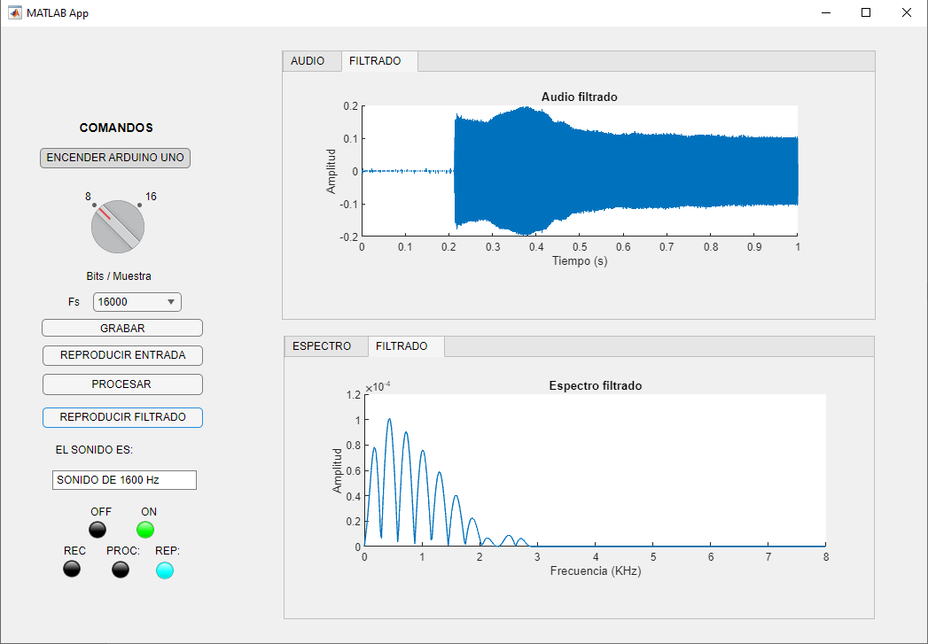

Se proyecta el puntero láser:

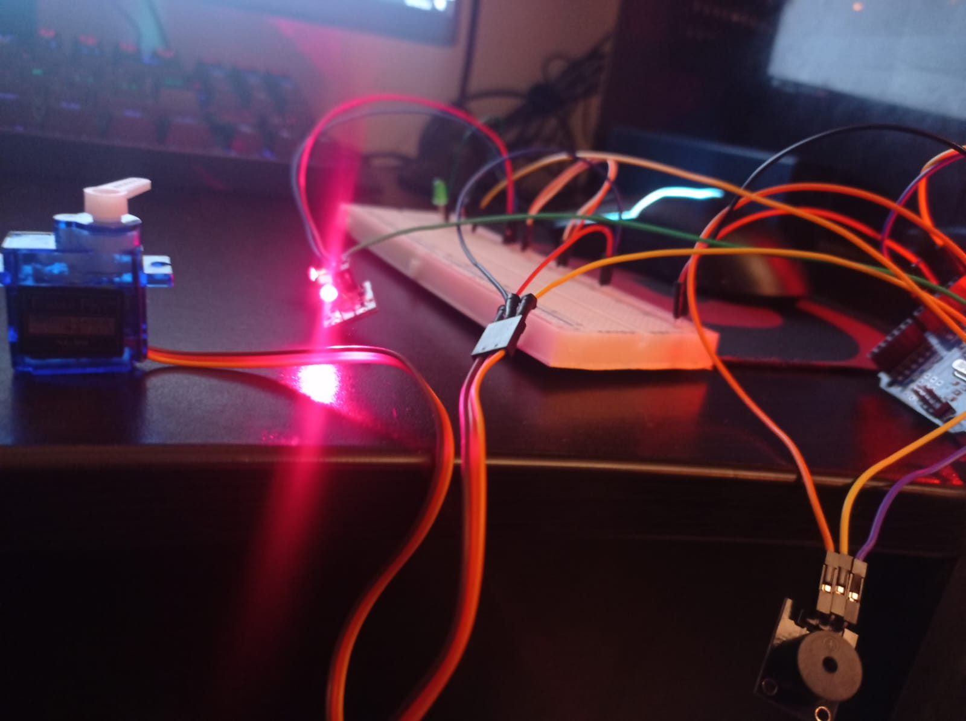

* Sonido de 2500 Hz

Grabamos y reproducimos el sonido de 2500 Hz sin filtrar:

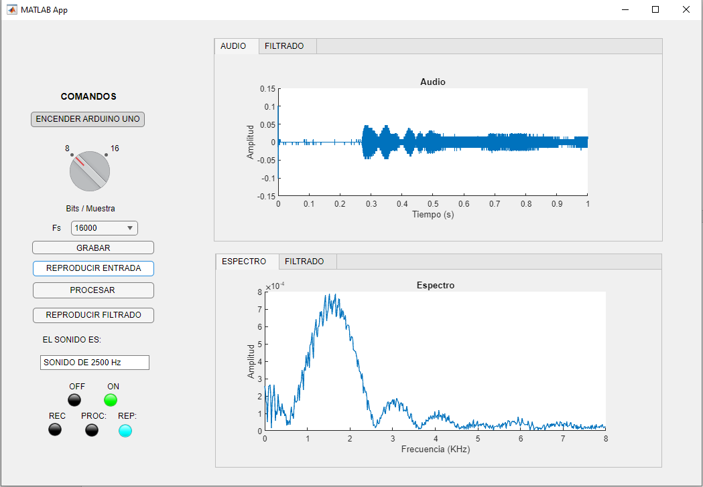

Procesamos y reproducimos el sonido de 2500 Hz filtrado:

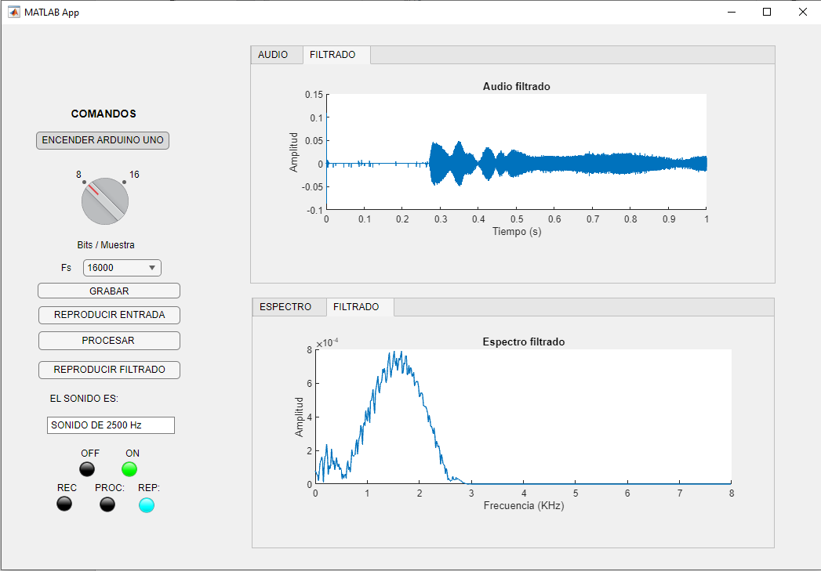

Se escucha el pitido del buzzer:

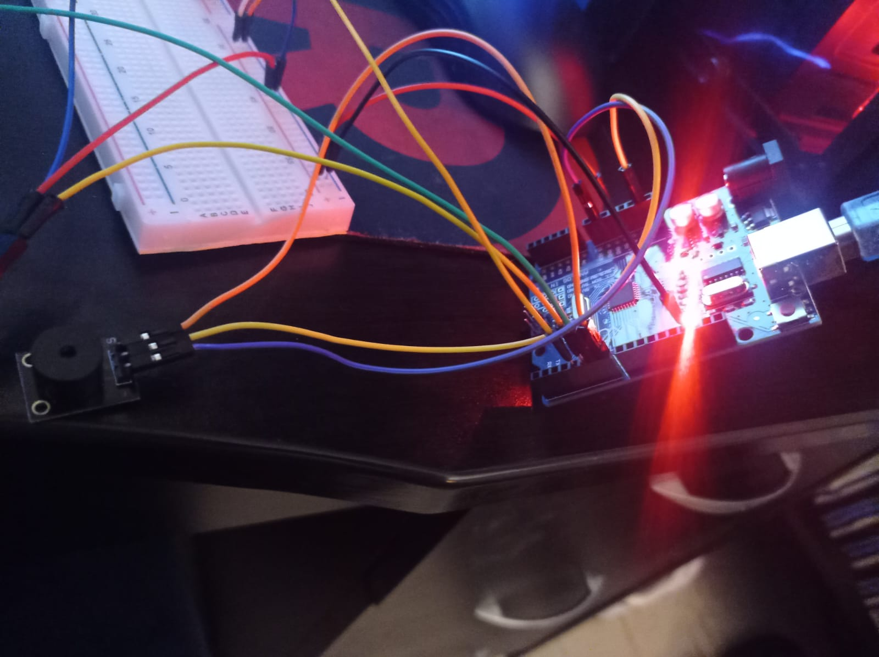

Conclusión:

Finalmente, se consiguió identificar los 4 audios empleando un filtro FIR. Tal y como se muestra en las TDF de las señales filtradas, se han reducido todas las frecuencias aleatorias que interferían con la frecuencia que se deseaba detectar, utilizando sus respectivos rangos como frecuencias de corte.

Sugerencias:

* <https://la.mathworks.com/help/supportpkg/arduinoio/ug/getting-started-with-matlab-support-package-for-arduino-hardware.html>
* <https://www.youtube.com/watch?v=5QZtXiAYhjc>
* <https://www.youtube.com/watch?v=iga-YS6VbyE&list=PLDzzooPYRJ_XNBUkbCkOM-TBWFeO5Ud4I>
* <https://www.youtube.com/watch?v=5nccNUE09o4&list=PLDzzooPYRJ_XNBUkbCkOM-TBWFeO5Ud4I&index=2>
* <https://www.youtube.com/watch?v=RGUOpZyRvgA&list=PLDzzooPYRJ_XNBUkbCkOM-TBWFeO5Ud4I&index=3>

Nota:

1. El aplicativo en App Designer deberá de contener al menos los siguientes componentes: dos Axes, dos Botones, cuatro lámparas, dos EditField Numérico y un Knob, y debe formar parte del informe de este trabajo.
2. La exposición del funcionamiento de este proyecto se realizará en grupo de 2 alumnos, y se les otorgará de 5 a 8 minutos por grupo.